**第十一周教学总结**

本学期的商务英语听力授课对象是19级国际经济与贸易1班和2班。本课程主要采取了翻转课堂的形式，课前把任务布置下去，学生们上课之前完成，上课通过QQ屏幕分享的形式进行讲解答疑，现总结如下：

1. 考勤记录

1班

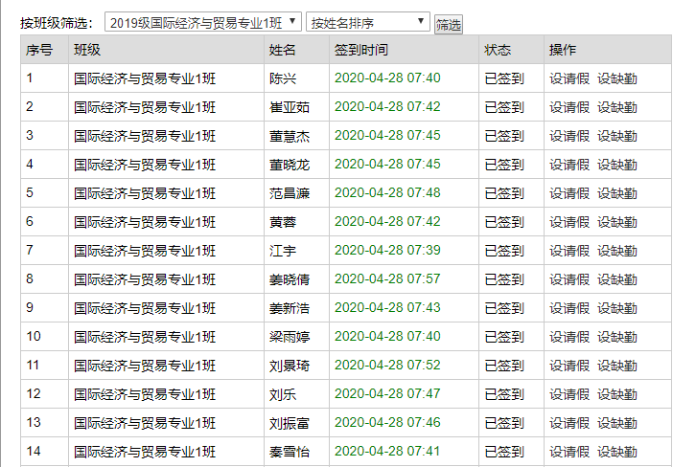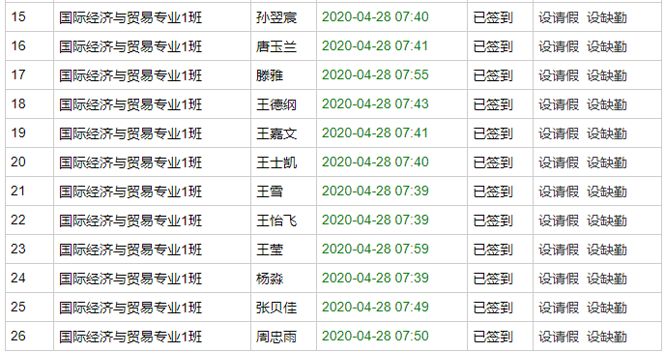

2班

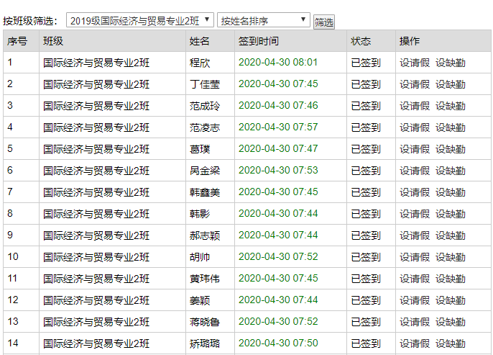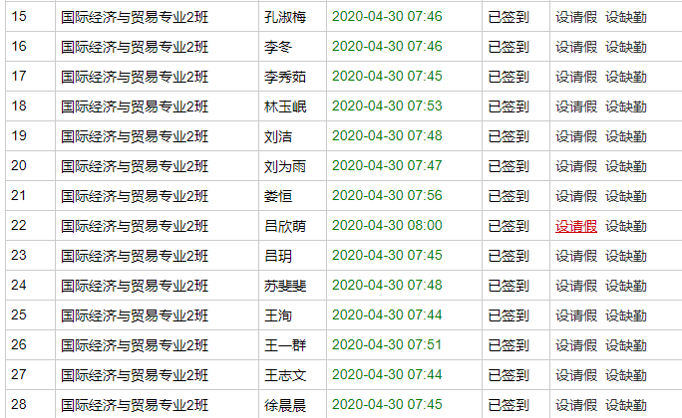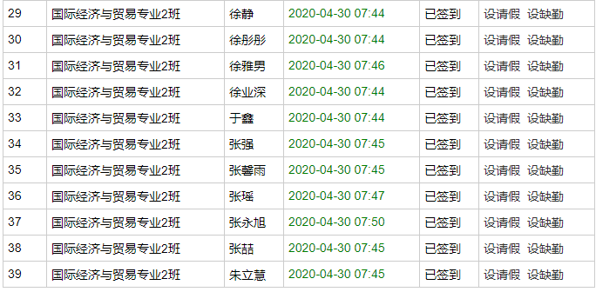

1. 利用QQ屏幕分享进行讲解答疑

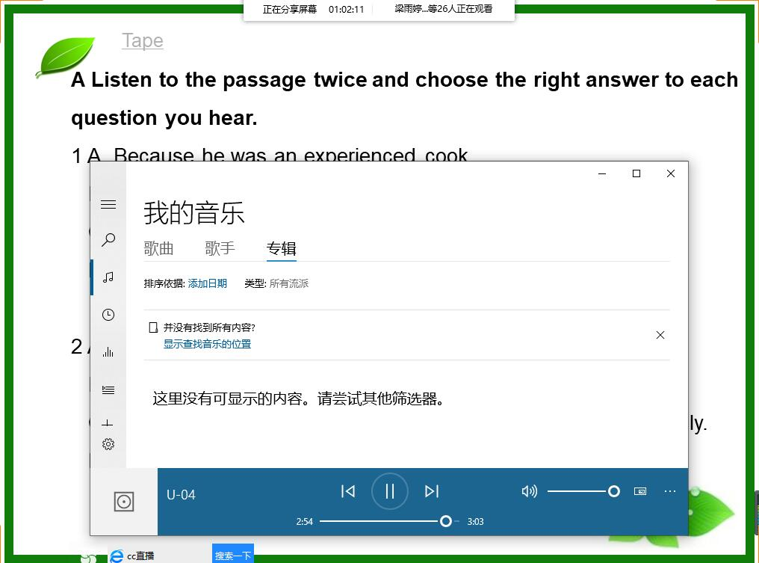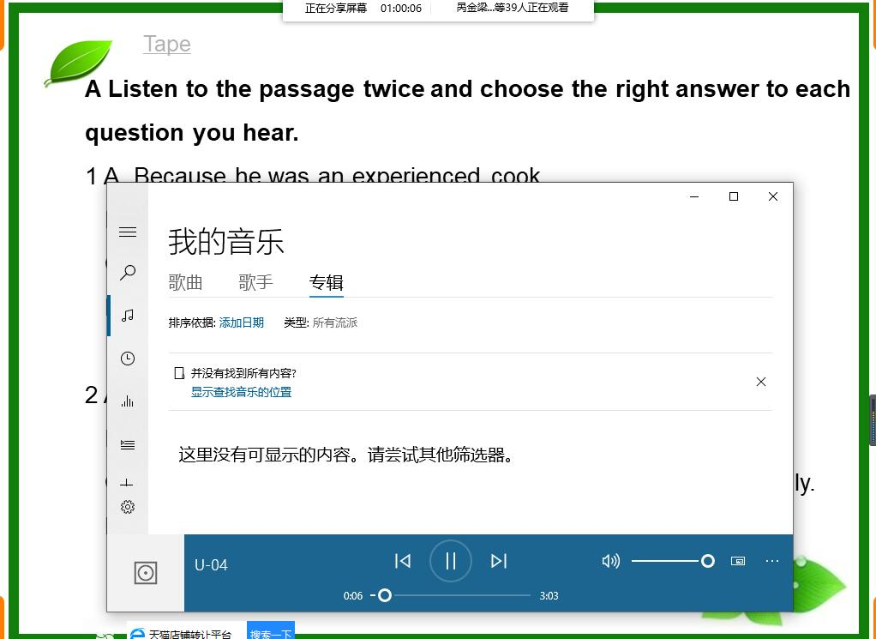

1. 作业情况

1班

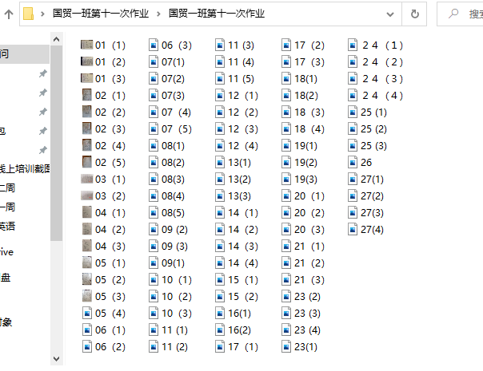

2班

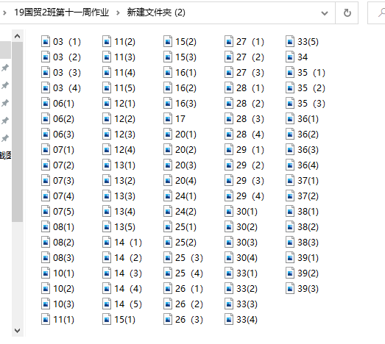

总之，第十一周的网络授课圆满按照教学进度完成，一班有个同学退学了，其他同学课前准备很充分，作业做得比较好，状态越来越好；二班同学这周有几名迟到的同学，大多数学生学习态度很认真，提前把老师布置的任务做好，上课期间进行提问的时候能积极回答问题和跟读，下课及时把作业重新修改并上交，效果良好。